**点积计算**

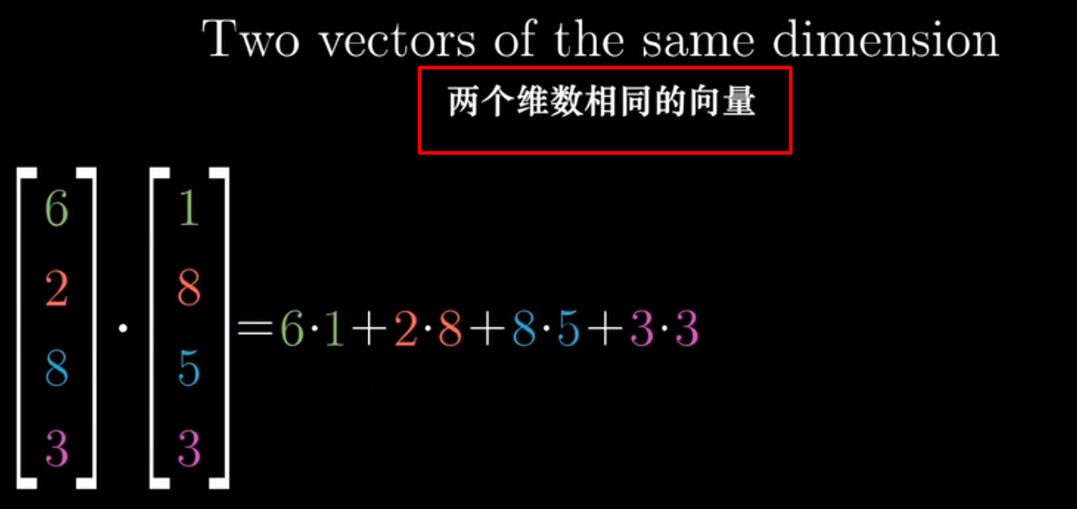

几何解释

两个向量方向相同 点积为正

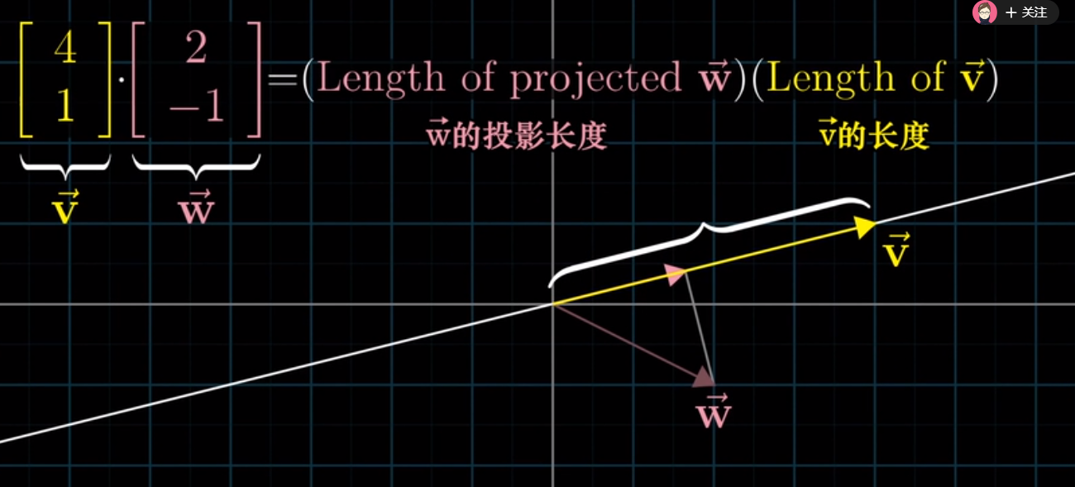 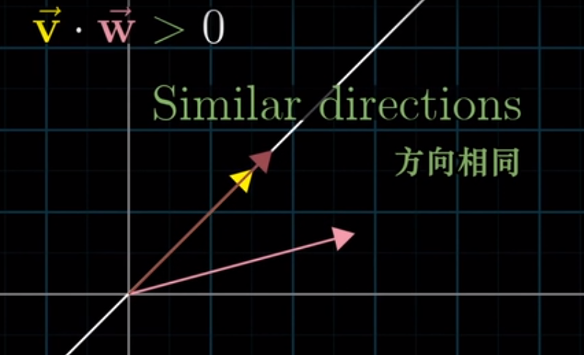

两个向量方向相反 点积为负

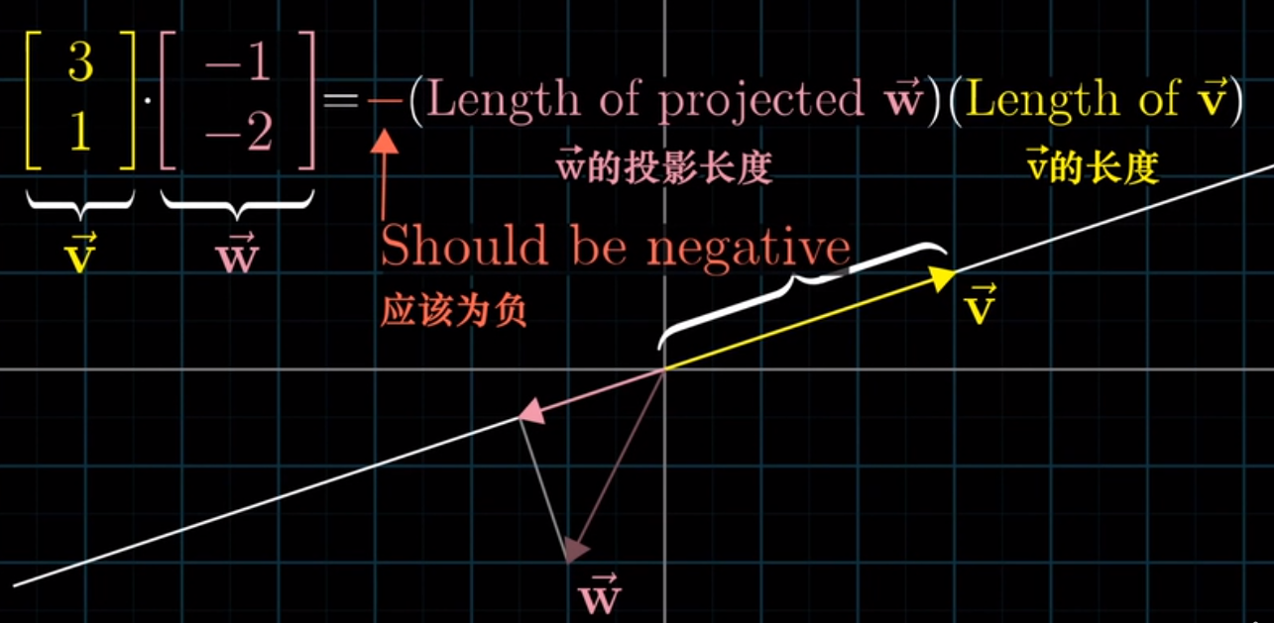 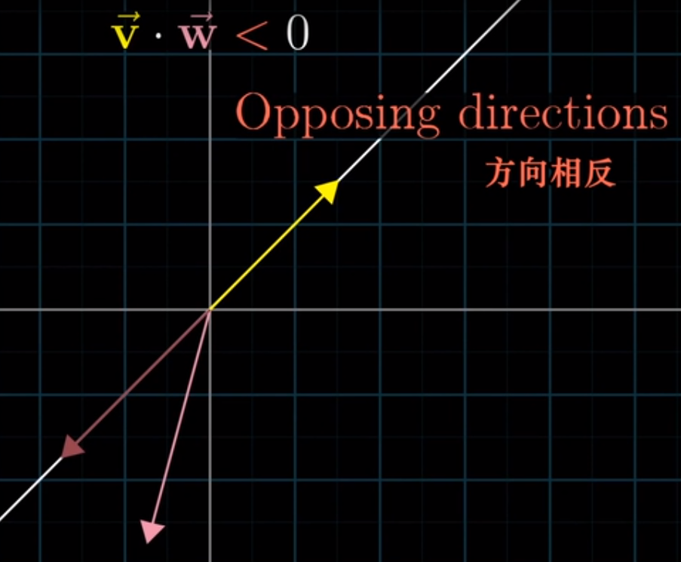

两个向量垂直 点积为0

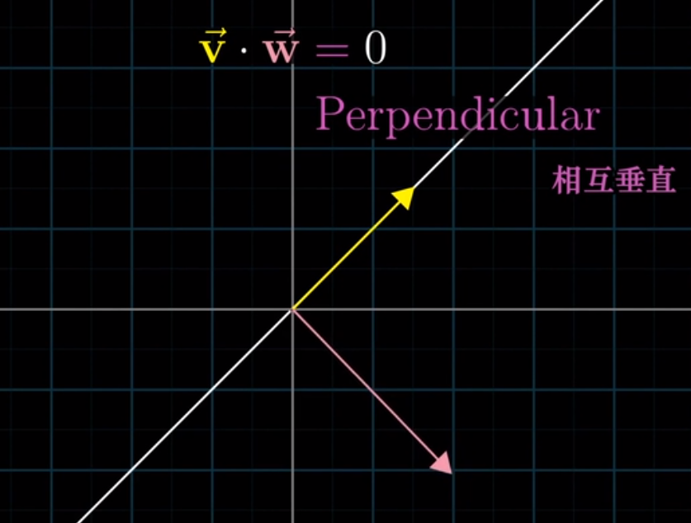

点积为什么与顺序无关？

这是因为，将v放大为原来的两倍并不改变w的投影长度

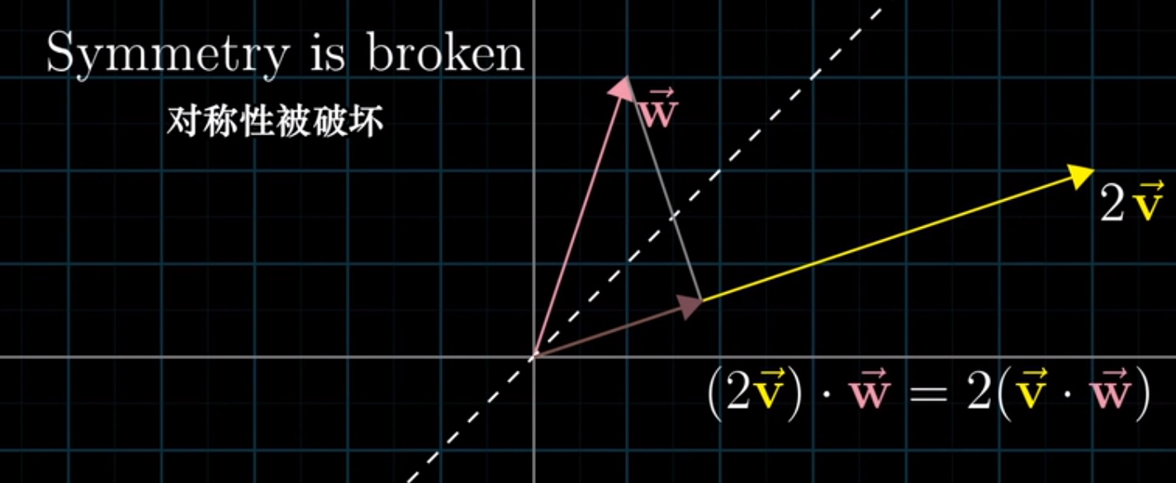

**对偶性**

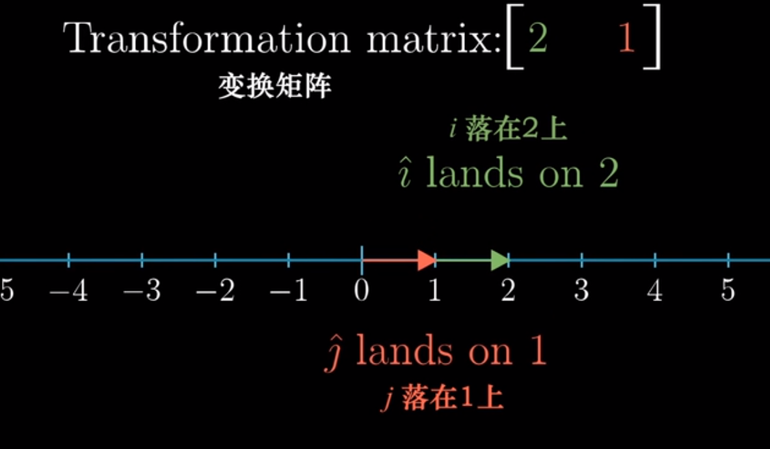

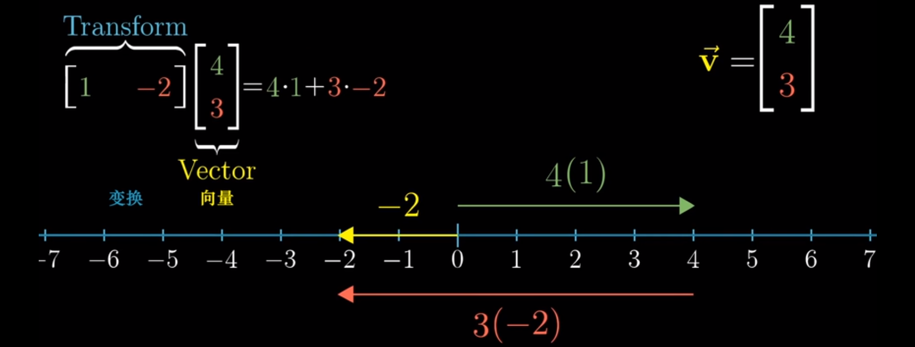

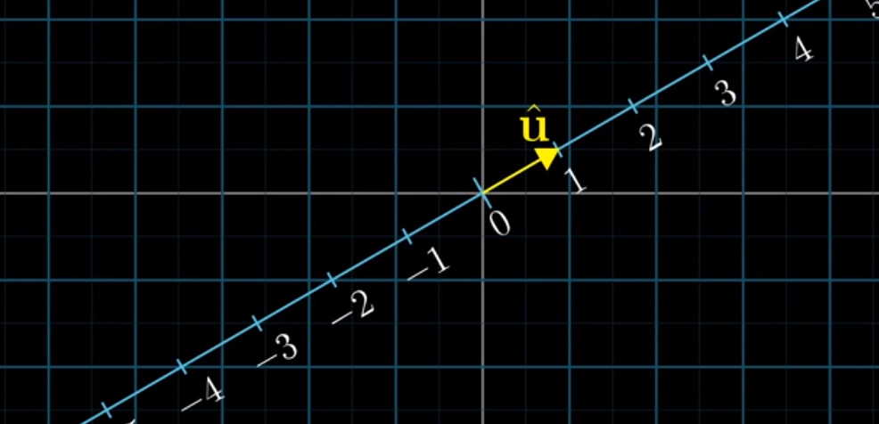

u帽是二维空间中的一个向量，而它落在这条数轴的1上。

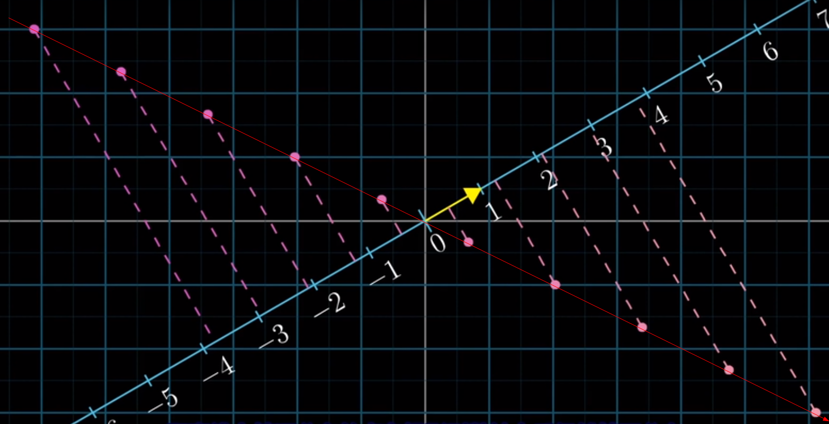

将二维向量直接投影到这条数轴上,实际上是定义了一个 从二维向量 到 数轴上数 的函数，且 该函数 是线性的。因为直线上等距分布的点 在 投影到数轴上后 仍是 等距分布的。

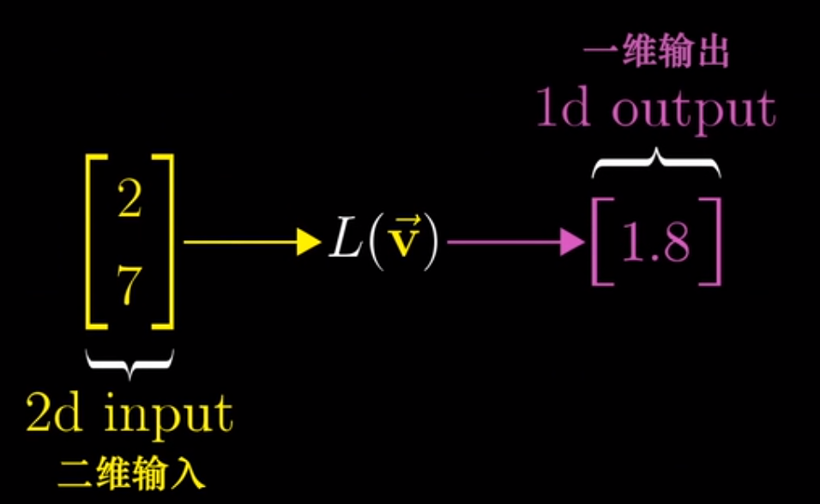

输出结果是一个数字，不是向量。把它看作一个接收两个坐标并输出一个坐标的函数

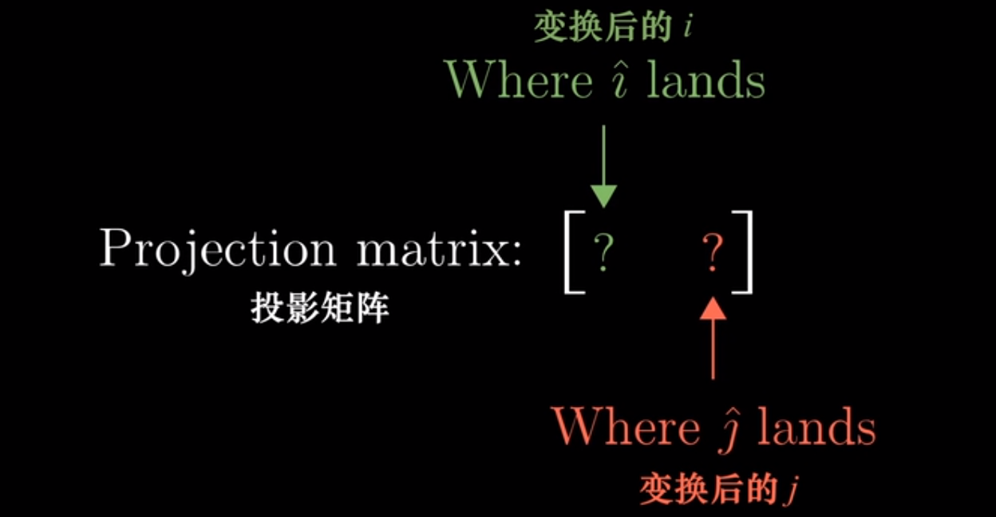

根据这个投影，我们定义了一个从二维向量到数的线性变换

所以我们就能够找到描述这个变换的1×2矩阵

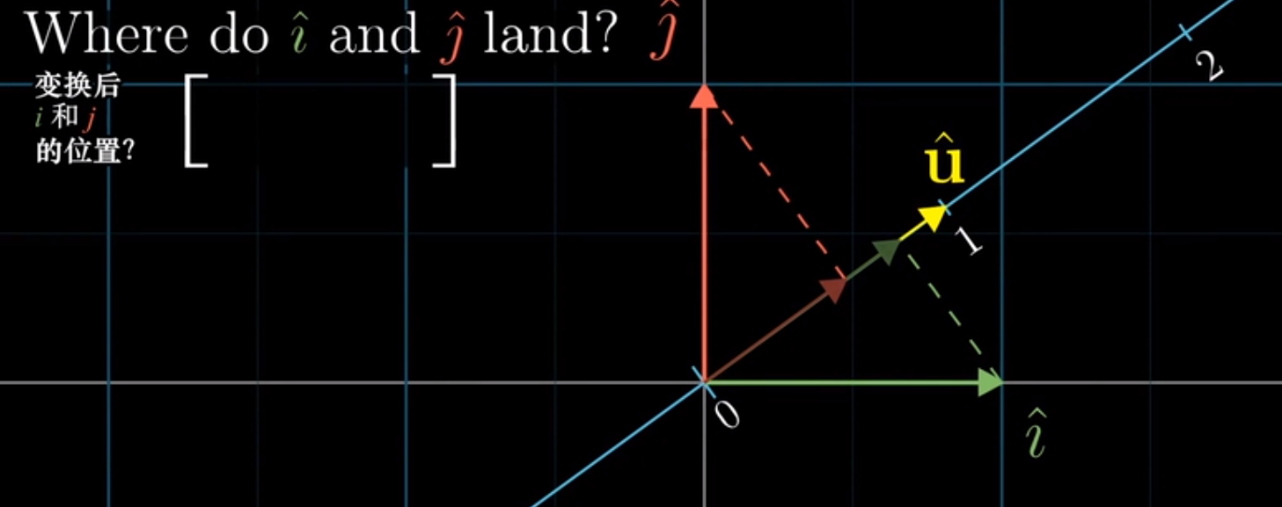

矩阵的列就是 变换后i帽和j帽的位置

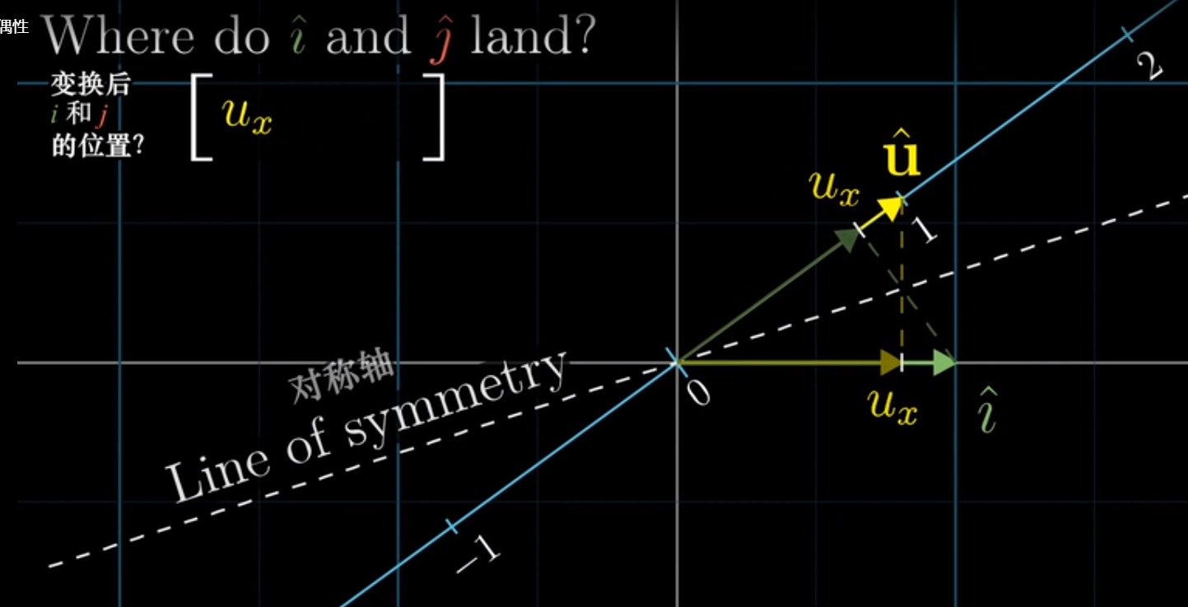

因为i帽和u帽都是单位向量，i帽向u帽所在的直线投影与u帽向x轴投影 看上去完全对称，所以说，如果要问i帽在投影之后落在哪个数上，答案就应该是u帽向x轴投影所得到的数

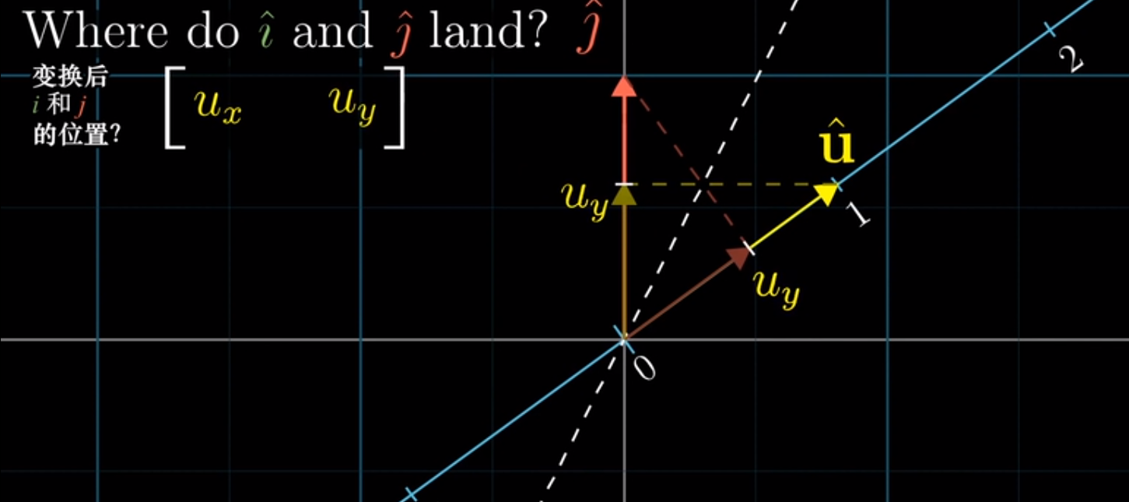

描述投影变换的1×2矩阵的两列，就分别是u帽的两个坐标

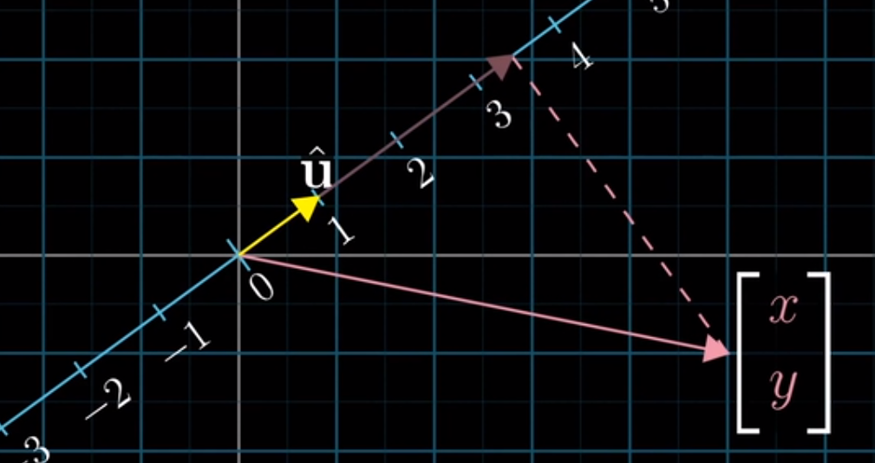

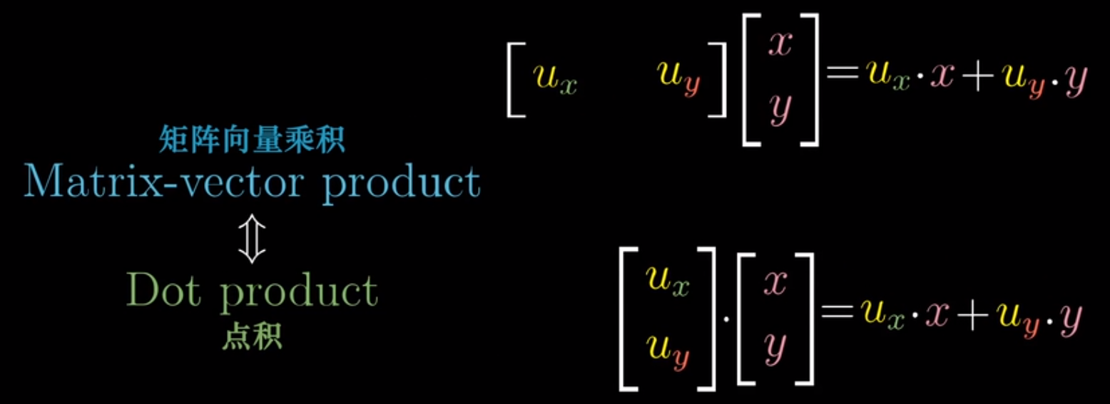

空间中任意向量经过投影变换的结果，也就是投影矩阵 与 这个向量相乘

和 这个向量与 u帽 的点积在计算上完全相同

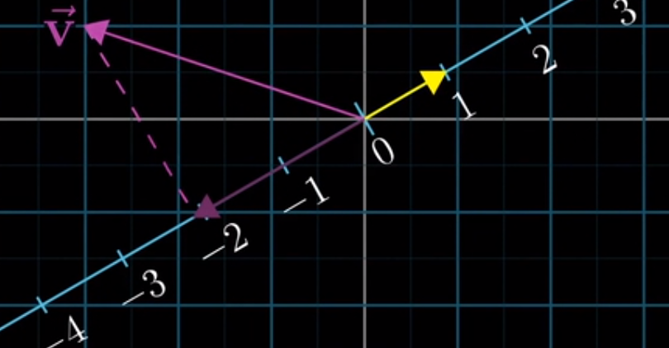 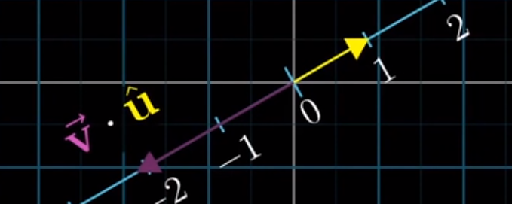

单位向量的点积 可以解读为：向量投影到 单位向量所在的直线上 所得到的投影长度

总结

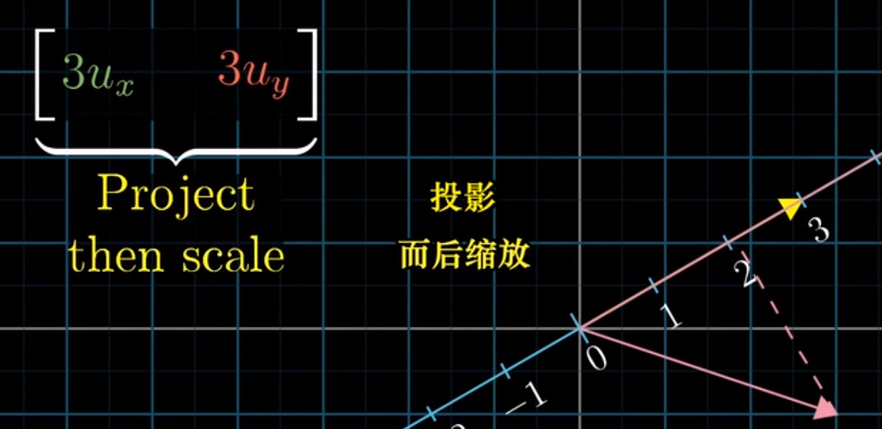

一个向量的对偶 是由它定义的 线性变换

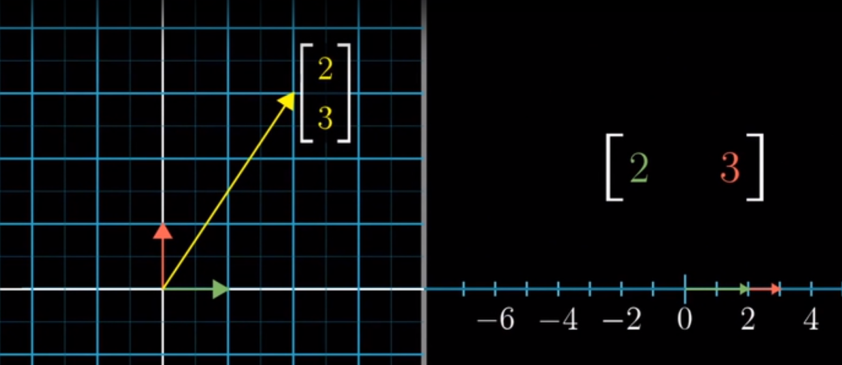

一个多维空间 到 一维空间 的 线性变换的对偶 是 多维空间中的某个特定向量